FICHE DE SOUMISSION
PROJETS DE VALORISATION DES TECHNOLOGIES AGRICOLES ET AGROALIMENTAIRES ISSUES DES RESULTATS DE LA RECHERCHE ET DE L’INNOVATION

PREAMBULE
Le projet APEX (Appui à la création d’un pôle d’excellence national pour mutualiser et accélérer le transfert des résultats de la recherche agricole et agroalimentaire au Sénégal) a reçu des fonds de l’AUF à travers l’initiative VARRIWA (Valorising Research Results and Innovation in West Africa) pour soutenir des inventions et innovations de la recherche publique ou privée dans les domaines spécifiques de l’agriculture et de l’agroalimentaire.
L’objectif de cet appel à candidatures est d’identifier et soutenir trente (30) projets d’innovations ou de technologies prometteuses développées par des chercheurs, enseignants-chercheurs et autres innovateurs privés au Sénégal dans le but d’identifier tout produit, procédé ou service, dans le cadre des travaux de recherche ou d’innovation pouvant faire l’objet d’un brevet, d’une création de startup ou de transfert vers un acteur industriel.
NB : Se référer aux termes de références pour les modalités de soumission à cet appel à projet.

DEMANDEUR(S) / PORTEUR(S) DU PROJET

PERSONNE PHYSIQUE

Identité
Nom :
Prénoms :
Téléphone :
Fax :
Email :

Niveau d’étude/formation

□ Doctorat □ Ingénieur □ BTS/DUT/DEUG
□ DEA/DESS/MASTER □ Licence □ Maîtrise
□ Autre (à préciser)

Situation professionnelle

□ Enseignant-Chercheur □ Chercheur
□ Sans emploi □ Étudiant
□ Entrepreneur/innovateur □ Autre (préciser)

NB : Joindre le CV du porteur principal (2pages max)

EQUIPE DU PROJET

Identité des autres membres de l’équipe

No. | Nom | Prénom | Adresse | Téléphone | Courriel
1.
2.
3.
4.
5.

(Joindre le CV de chaque membre – 2 pages max)

DESCRIPTION DU PROJET

(Plan indicatif du dossier)

LE PROJET

Intitulé du projet :
………………………………………………....................................................................................................................................….......................................................................

Résumé du projet, contexte et opportunités (max 250 mots) :
………………………………………………....................................................................................................................................…...................................................................................................................................................................................................................................................................................................................................................................................……………………………………………………………………..………

Quel secteur d’activité ?
………………………………………………....................................................................................................................................…..................................................................................................................................................................................................................................................................................................................................................................................................................................................................……………………

Description du produit, service ou procédé proposé

  - Quel est leur positionnement sur l’échelle de maturité des technologies : (Cocher la case correspondante)

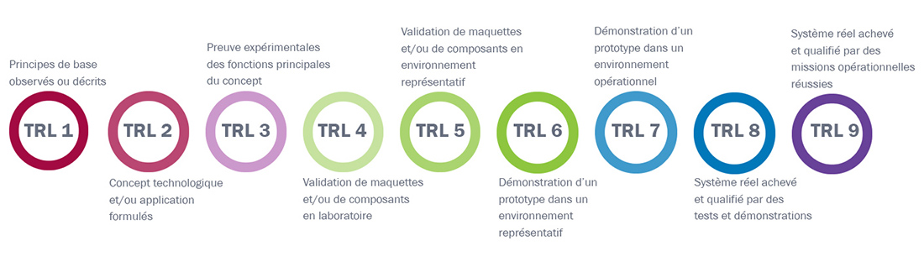
TR1 | TR2 | TR3 | TR4 | TR5 | TR6 | TR7 | TR8 | TR9

  - Quels sont les obstacles ou freins auxquels ils ont fait face (ou envisagés) dans le transfert ou la commercialisation de leur produit, service ou procédé ?
………………………………………………....................................................................................................................................…...................................................................................................................................................................................................................................................................................................................................................................................………………………………….…………………………………..………

  - Qu’est-ce qui a été mis en œuvre (ou pensé/prévu) pour surmonter ces obstacles ?

………………………………………………....................................................................................................................................…...................................................................................................................................................................................................................................................................................................................................................................................………………………………….…………………………………..………

  - Information complémentaire sur la technologie :
Veuillez préciser également les travaux de recherche à l’origine de la technologie proposée (si applicable), ainsi que la problématique à laquelle la technologie proposée offre une solution et son avantage concurrentiel.

Établissement et/ou laboratoire impliqués :
………………………………………………....................................................................................................................................…..........................................................................................................................................................................................................................................................................................................................................................................................................................................……………………

Études techniques éventuelles à envisager pour la validation de la technologie proposée :
- Études et recherche nécessaires à la finalisation du produit, service ou procédé, le cas échéant (Exemples d’améliorations ou de changement d’échelle). Collaborations/Partenariats mobilisés et à quelle étape ?
………………………………………………....................................................................................................................................…....................................................................................................................................................................................................................................................................................................................................

- Durée estimée pour la validation de cette phase
………………………………………………..................................................................

Planning prévisionnel de mise en œuvre sur les 12 prochains mois :
(maximum 2 pages)
- Décomposition des étapes clé (concept, études, prototype -le cas échéant-, mise sur le marché, en fonction de l’état d’avancement actuel du projet).
………………………………………………....................................................................................................................................…............................................................................................................................................................................................................................................................................................................................

- Quels sont vos points forts ? .....................................................................................................................................................................................................................................................................................................................................................................................................................................................................................................................................................................................................................................................................

- Quelles sont vos faiblesses ? ...............................................................................................................................................................................................................................................................................................................................................................................................................................................................................................................................................................................................................................................................................

SERVICES ATTENDUS DE APEX

Accueil, hébergement, moyens logistiques :
..............................................................................................................................................................................................................................................................................................................................................................................................................................................................................................................................................................

- Accompagnement et compétences recherchés (cocher la case) :
Marketing |  | Comptabilité |  | Formation
Finance |  | Propriété industrielle |  | Recherche de financement
Besoins en recrutement |  | Montage de l’entreprise* |  | Recherche de partenaires
Autres services (préciser)
*Montage de l’entreprise : Préciser ci-dessous (aspects juridiques, fiscaux, comptable, scientifique, sociaux …).

- Observations/ Autres commentaires :
................................................................................................................................................................................................................................................................................................................................................................................................................................................................................................................................................................

- Engagement du demandeur
Je certifie sur l’honneur l’exactitude des informations fournies et m’engage à communiquer à APEX/VARRIWA toute modification éventuelle qui surviendrait durant le processus de mise en œuvre du projet.

Fait à : ………………………………… Le : ……………………………………
Nom : …………………………………. Prénom : ……………………………..

Signature : …………………………..

